บทที่ 2
ทฤษฎีการประมวลผลภาพ
สำหรับหลักการและเทคนิคที่นำมาใช้กับโครงงานนี้ ส่วนใหญ่จะเป็นอัลกอริธึมที่เกี่ยวกับขบวนการประมวลผลภาพ (Image processing) เกือบทั้งสิ้น ซึ่งรายละเอียดของแต่ละขั้นตอนมีดังต่อไปนี้
2.1 Color model
ในการประมวลผลภาพจะมีโมเดลเกี่ยวกับสีที่มักนำมาใช้ 3 แบบคือ RGB โมเดล, YIQ โมเดลและ HSI โมเดล แต่โดยทั่วไปแล้วทุกมาตรฐานจะมีแนวคิดเดียวกันคือ การแทนจุดสีด้วยจุดที่อยู่ภายใน Space ซึ่งแต่ละแกนจะมีความอิสระต่อกัน สำหรับโมเดลที่โครงงานนี้นำมาใช้จะมีอยู่ 2 โมเดลคือ RGB โมเดลและ YIQ โมเดล ซึ่งมีรายละเอียดดังต่อไปนี้
2.1.1 The RGB color model
สำหรับ RGB โมเดลจะเป็นสีที่เกิดจากการรวมกันของสีแดง เขียวและน้ำเงิน รูปแบบของโมเดลจะอยู่ในรูปของคาทีเชี่ยน โดยสับเซตของสีจะเกิดจากสี่เหลี่ยมลูกบาศก์ดังรูปที่ 2-1 สีแดง เขียวและน้ำเงินจะอยู่ 3 มุม ส่วนมุมอื่นๆ ที่เหลือจะเป็นสี cyan, magenta และ yellow สีดำจะอยู่ที่จุด origin และสีขาวจะอยู่มุมตรงข้ามกับสีดำ ในโมเดลจะแทน Gray scale อยู่บนเส้นประที่ลากจากมุมสีดำไปยังมุมสีขาว ค่าของสีแดง เขียวและน้ำเงินจะถูกกำหนดให้อยู่ในช่วง [0, 1]

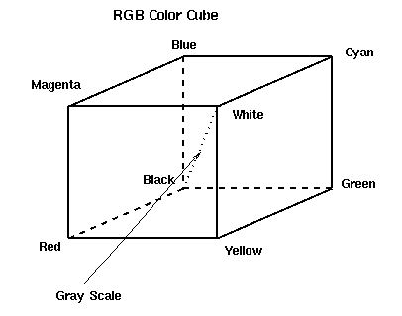
รูปที่ 2-1 แสดง RGB Color Model

2.1.2 The YIQ color model
เป็นระบบที่ใช้ในการกระจายสัญญาณโทรทัศน์ YIQ โมเดลเป็นการแปลงมาจาก RGB โมเดลเพื่อเพิ่มประสิทธิภาพและเพื่อให้เหมาะกับมาตรฐานของโทรทัศน์ขาวดำ ในความเป็นจริง Y ใน YIQ โมเดลนั้นจะเป็นข้อมูลภาพวิดีโอที่ต้องการของโทรทัศน์ขาวดำ การแปลงจาก RGB โมเดลเป็น YIQ โมเดลสามารถทำได้จากสมการต่อไปนี้

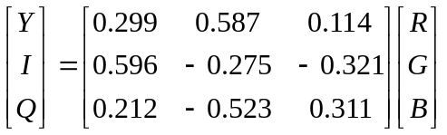

ในส่วนของการแปลง YIQ โมเดลให้อยู่ในเซตของ RGB โมเดลเราสามารถทำได้โดยการทำ Inverse matrix เท่านั้น
ประโยชน์หลักๆ ของ YIQ โมเดลในการประมวลผลภาพก็คือค่า Y (Luminance) และส่วนที่เป็นข้อมูลของสี (I และ Q) ลูมิแนนซ์ในความคิดก็คือสัดส่วนของแสงที่ตาของเราได้รับ ความสำคัญของ
ลูมิแนนซ์ในรูปภาพก็คือจะเป็นส่วนที่ไม่มีสีอยู่เลย
2.2 ทฤษฎีการหาขอบของวัตถุ (Edge Detection)
การพิจารณาขอบของวัตถุภายในภาพ ขอบของวัตถุนั้นจะเป็นบริเวณที่มีการเปลี่ยนแปลงของค่าความเข้ม (Intensity) อย่างรวดเร็ว (มีความแตกต่างของความเข้มมากเป็นพิเศษ) ซึ่งในการตรวจจับขอบนั้น เราสามารถให้เห็นบริเวณขอบของภาพมีความเปลี่ยนแปลงของความเข้มมากขึ้น โดยการหาอนุพันธ์ได้ดังรูปที่ 2-2

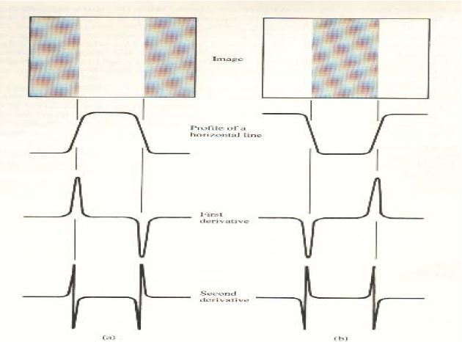
รูปที่ 2-2 การหา Edge detection โดยการทำอนุพันธ์
จากรูป (a) และ (b) เป็นรูปแสดงความเข้มของแสงและกราฟแสดงลำดับความเข้มของแสงเห็นได้ว่า เมื่อภาพมีการเปลี่ยนจากระดับความเข้มของแสงที่ต่ำไปยังระดับความเข้มของแสงที่สูง ดังรูป (a) กราฟความเข้มของแสงจะสูงขึ้น ในทางกลับกันเมื่อภาพมีการเปลี่ยนแปลงจากระดับสูงไปยังระดับความเข้มของแสงที่ต่ำกว่า ดังรูป (b) กราฟความเข้มของแสงจะต่ำลง
เมื่อทำอนุพันธ์อันดับที่ 1 กับภาพจะเห็นได้ว่า ส่วนที่กราฟความเข้มของแสงเปลี่ยนแปลงในขาขึ้น กราฟอนุพันธ์อันดับที่ 1 จะเป็นบวก ในส่วนที่กราฟความเข้มของแสงเปลี่ยนแปลงในขาลง กราฟอนุพันธ์อันดับที่ 1 จะเป็นลบ และช่วงใดที่ไม่มีการเปลี่ยนแปลงค่าความเข้มของแสง กราฟอนุพันธ์อันดับที่ 1จะมีค่าเท่ากับศูนย์จากหลักการเดียวกัน ถ้าเราทำอนุพันธ์อันดับที่ 2 จะได้กราฟสุดท้าย ดังรูป (a) และ (b) ซึ่งภาพที่ได้จากการทำอนุพันธ์อันดับที่ 2 จะมีขอบที่ชัดเจนขึ้น
2.2.1 Gradient Method
วิธีการ Gradient Method สำหรับการตรวจจับขอบของภาพมีหลักการคือ บริเวณขอบของวัตถุภายในภาพ มักจะมีค่า Gradient ที่สูง ดังนั้นจึงพิจารณาขนาดของ Gradient โดยจะทำการ Threshold ด้วยค่า T ถ้า 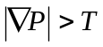 จะเป็นขอบ
การทำ Gradient operator นี้ทำโดยการหาอนุพันธ์ตามแนวแกน X และแกน Y ของภาพแล้วนำมาคำนวณหาขนาดของ 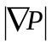 ดังสมการต่อไปนี้

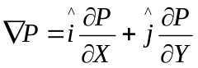

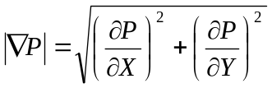

ดังนั้น จะทำการตรวจจับขอบเมื่อ ; T คือค่าคงที่
การหาอนุพันธ์ตามแนวแกน X และแกน Y ของภาพนั้นสามารถทำได้โดยการใช้ mask ขนาด 3X3 คูณกับภาพ และ mask ที่ใช้ในการคำนวณจะใช้ mask ดังรูปที่ 2-3

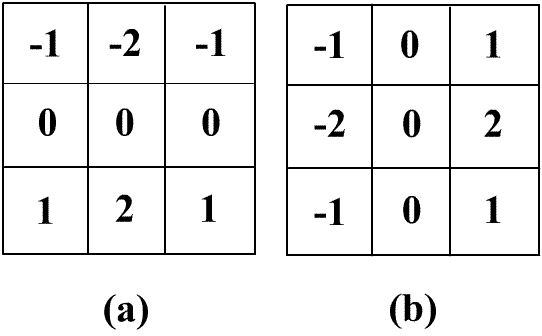
รูปที่ 2-3 (a) Mask ที่ใช้ในการคำนวณ 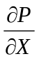 (b) Mask ที่ใช้ในการคำนวณ 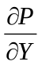
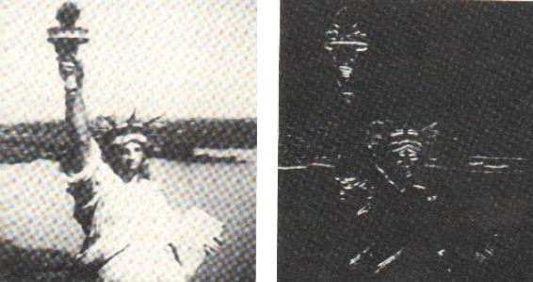
(a) (b)
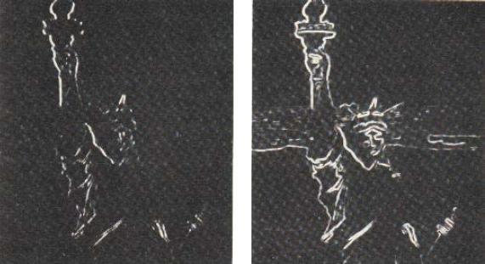
(c) (d)
รูปที่ 2-4 แสดงหลักการตรวจจับขอบโดยใช้ Gradient operator

จากรูปที่ 2-4 แสดงหลักการตรวจจับขอบโดยใช้ Gradient operator รูป (a) เป็นภาพตั้งต้น รูป (b) แสดงภาพที่ได้จากการคำนวณ Partial Derivative กับแนวแกน X รูป (c) เป็นภาพที่ได้จากการคำนวณ Partial Derivative ในแนวแกน Y รูป (d) เป็นภาพสำเร็จหลังจากการทำ Gradient
2.2.2 Laplacian Method
Laplacian Method เปรียบได้กับการหาอนุพันธ์อันดับที่ 2 ของภาพเพื่อใช้ในการตรวจจับขอบของภาพ โดยภาพที่ผ่านการหาอนุพันธ์อันดับที่ 2 บริเวณที่เป็นส่วนของขอบจะเห็นได้ชัดเจนขึ้น
จากหลักการเดียวกันกับ Gradient Method เราจะทำการประมาณค่าของ 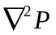โดยใช้ mask รูปที่ 2-3 โดยตำแหน่งขอบของภาพ ก็คือค่า Zero Crossing ของ ซึ่ง Laplacian operator นี้ทำโดยการหาอนุพันธ์อันดับที่ 2
ในการทำ Edge Detection โดยใช้ Laplacian operator นี้ที่บริเวณขอบจะมีตำแหน่งเดียวกับ Zero Crossing ของ (ตำแหน่งที่พิกเซลของ เปลี่ยนจากบวกเป็นลบหรือเปลี่ยนจากลบเป็นบวก)
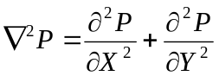 ; เมื่อ คือ Laplacian Image

2.3 ทฤษฎีการหาวัตถุที่กำลังเคลื่อนที่ (Object Detection)
ในขบวนการประมวลผลภาพจะมีวิธีการในการตรวจสอบหาวัตถุที่มีการเคลื่อนที่ภายในรูปภาพอยู่หลายวิธีด้วยกัน สำหรับอัลกอริธึมแต่ละวิธีจะมีประสิทธิภาพและการทำงานที่ซับซ้อนต่างกัน การตรวจจับการเคลื่อนที่ของวัตถุแบ่งออกเป็น 2 อัลกอริธึมหลักๆ คือ Optical-flow algorithm และ Frame differencing algorithm
Optical-flow algorithm สามารถที่จะคำนวณขนาดและทิศทางการเคลื่อนที่ของวัตถุ ความถูกต้องของอัลกอริธึมสูง การทำงานต้องการความเร็วในการคำนวณสูง
ส่วน Frame differencing algorithm สามารถแบ่งออกเป็น 2 วิธีคือ Background และ Inter-frames difference
Background นั้นจะทำการแยกส่วนของวัตถุที่กำลังเคลื่อนที่ได้จากการคำนวณจากค่า Threshold ของเฟรมปัจจุบันกับเฟรมอ้างอิง ซึ่งเราจะเรียกเฟรมอ้างอิงนั้นว่า “Background image” วิธี Background จะมีข้อจำกัดอยู่ว่าจะต้องมีการคำนวณหา Background image เพื่อทำการอัพเดทภาพ background อยู่เสมอ

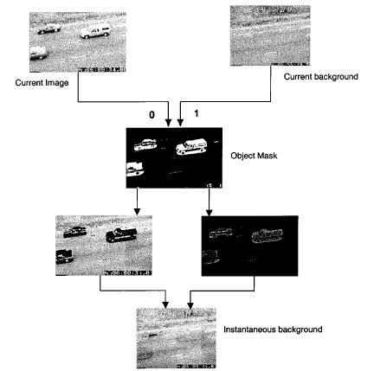
รูปที่ 2-5 แสดงการทำงานของ Background algorithm
ส่วนการทำงานของ Inter-frames difference จะมีเทคนิคในการตรวจสอบหาวัตถุที่กำลังเคลื่อนที่ โดยการเปรียบเทียบตำแหน่งของวัตถุในเฟรมที่ต่อเนื่องกัน สำหรับโครงงานนี้ได้เลือกใช้ อัลกอริธึมของ Inter-frame difference มาใช้ สำหรับอัลกอริธึมนี้จะได้มาจากการทำ Double-difference operator หรือเรียกอีกอย่างว่า Three- frames difference เหตุผลที่อัลกอริธึมนี้ได้ความนิยมก็คือ สามารถตรวจจับการเคลื่อนที่ของวัตถุในพื้นที่ต่างๆ ได้ดี ทำงานได้ดีกับสภาวะแวดล้อมที่มีสัญญาณรบกวน อีกทั้งกล้องสามารถสวิงมุมกล้องได้และสามารถที่จะกรองวัตถุเล็กๆ ที่เคลื่อนที่อยู่ภายในรูปภาพได้

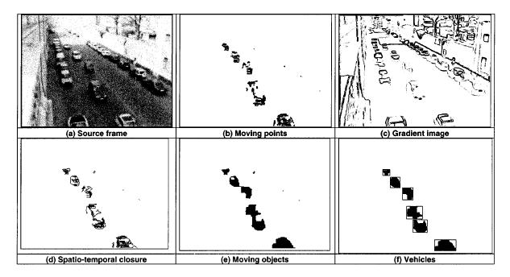
รูปที่ 2-6 แสดงลำดับการทำงานของ Inter-frames algorithm

การทำงานในส่วนของการตรวจสอบหาการเคลื่อนที่ของวัตถุในส่วนของโครงงานนี้ จะมี อัลกอริธึมที่นำมาใช้อยู่ 5 ขั้นตอนดังต่อไปนี้
2.3.1 Inter-frames difference
สำหรับเทคนิคนี้จะใช้สมการของ Double operator ในการทำงานในส่วนนี้ โดยการนำเฟรม 2 มาทำการเปรียบเทียบพิกเซลของทั้งสองภาพตามค่า Threshold (T) ที่เราได้กำหนดเอาไว้ซึ่งมีสมการดังนี้

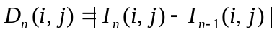

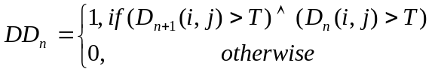

ในการนำภาพมาเทียบพิกเซลกันแต่ละครั้งนั้นจะต้องใช้เฟรมที่นำมาเทียบกันทั้งหมด 3 เฟรม โดยจะเทียบกันระหว่างเฟรมปัจจุบันกับเฟรมก่อนหน้าและเฟรมปัจจุบันกับเฟรมถัดไปซึ่งจะมีการเปรียบเทียบกันทั้งหมด 2 ครั้ง

Frame i+1
Frame i -1

Frame i
Frame i
รูปที่ 2-7 แสดงวิธีการทำ Double-difference operator

เมื่อทำการเปรียบเทียบครบแล้วจะได้ส่วนที่มีความแตกต่างของพิกเซลในแต่ละเฟรมคือส่วนของวัตถุที่มีการเคลื่อนที่ ดังตัวอย่างจากรูปที่ จะเห็นได้ว่าจะมีส่วนที่แตกต่างกันของพิกเซล คือส่วนของรถที่มีการเคลื่อนที่ ดังนั้นเราจะทราบได้ว่าส่วนนี้เป็นรถที่แล่นอยู่บนท้องถนน

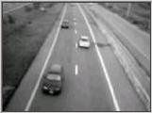
รูปที่ 2-8 (a) ภาพที่ลำดับ i-1

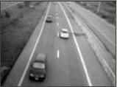
รูปที่ 2-8 (b) ภาพที่ลำดับ i
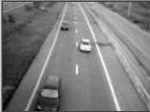
รูปที่ 2-8 (c) ภาพที่ลำดับ i+1

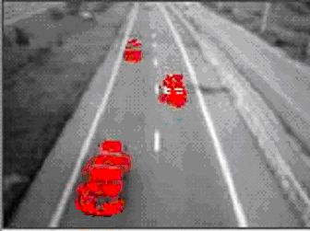
รูปที่ 2-8 (d) ภาพที่ได้จากการทำ Inter-frames difference

2.3.2 Sobel-Edge detection
การทำ Sobel-Edge detection ทำเพื่อที่จะต้องการส่วนที่เป็นขอบของรูปภาพ ซึ่งการ Sobel-Edge detection เป็นการทำไฮพาสฟิลเตอร์ชนิดหนึ่ง โดยมีสมการดังต่อไปนี้

Z1  i-1, j-1 | Z2  i, j-1 | Z3  i+1, j-1
Z4  i-1, j | Z5  i, j | Z6  i+1, j
Z7  i-1, j+1 | Z8  i, j+1 | Z9  i+1, j+1

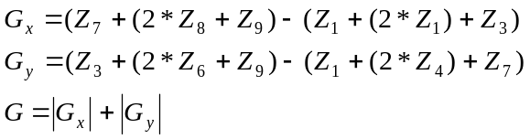

หลังจากที่เราได้ทำ Sobel-Edge Detection ตามสมการข้างต้นแล้วจะได้ส่วนที่เป็นขอบของรูปภาพดังรูปที่ 2-9(b)

รูปที่ 2-9 (a) ภาพก่อนที่จะทำ Sobel-Edge Detection

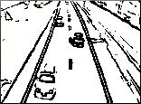
รูปที่ 2-9 (b) ภาพที่ได้จากการทำ Sobel-Edge Detection
2.3.3 Moving-Edge closure (MEC)
การทำ Moving-Edge closure เพื่อเป็นการเพิ่มรายละเอียดให้กับส่วนที่เป็นรถมากยิ่งขึ้น เปรียบเสมือนการเติมเต็มให้กับส่วนสีขาวที่อยู่ภายในรถ การทำ Moving-Edge closure เพื่อให้ง่ายต่อการทำ Labeling และ Boundary ที่ใช้ตรวจนับจำนวนของรถที่อยู่ภายในรูปภาพ ซึ่งการทำ Moving-Edge closure สามารถทำได้โดยการนำรูปที่ผ่านการทำ Inter-frames difference กับ Sobel-Edge detection มาทำสมการดังต่อไปนี้
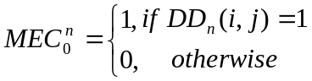

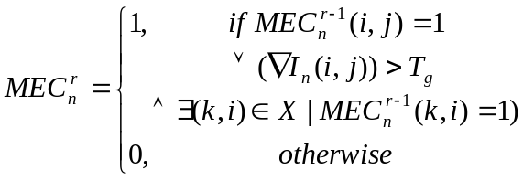.

รูปที่ได้จากการทำ Moving-Edge closure จะมีความเข้มในส่วนที่เป็นรถมากยิ่งขึ้น จะเห็นความแตกต่างจากของส่วนรถได้อย่างชัดเจน ดังรูปที่ 2-10

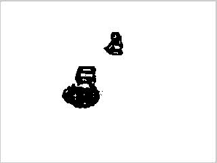
รูปที่ 2-10 Moving-Edge closure

2.3.4 การทำ Filling
การทำ Filling เป็นการเติมเต็มในส่วนที่เป็นช่องว่างของวัตถุที่กำลังเคลื่อนที่ เพื่อให้ส่วนที่เป็นวัตถุกำลังเคลื่อนที่ชัดเจนยิ่งขึ้น และช่วยให้ขั้นตอนการทำ labeling ง่ายขึ้น

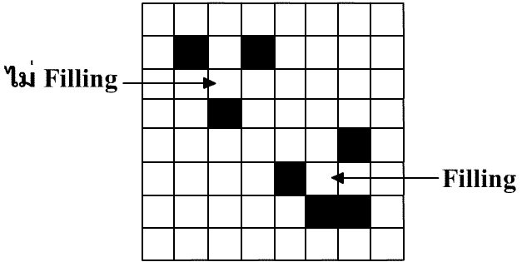
รูปที่ 2-11 แสดงวิธีการทำ Filling

จากรูปที่ 2-11 การทำ Filling มีวิธีการคือ การ Filling จะพิจารณาพิกเซลรอบๆ พิกเซลที่สนใจซึ่งมีค่าไบนารี่บิตเป็น 0 (สีขาว) หากมีพิกเซลที่มีไบนารี่บิตเป็น 1 (สีดำ) มากกว่า 4 จุดขึ้นไปล้อมรอบพิกเซลที่สนใจก็จะเปลี่ยนไบนารี่บิตของพิกเซลที่สนใจนั้นให้เป็น 1 แต่ถ้ามี น้อยกว่า 4 จุดก็จะไม่ทำการเปลี่ยน หลังจากทำ filling แล้วจะเห็นได้ว่าส่วนที่เป็นวัตถุที่กำลังเคลื่อนที่มีความชัดเจนยิ่งขึ้น ดังรูปที่ 2-12

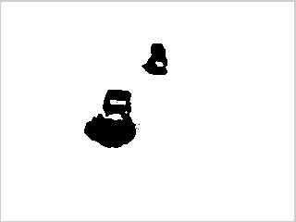
รูปที่ 2-12 หลังจากทำ Filling

2.3.5 Labeling
การทำ Labeling เป็นการกำหนด label ให้กับพิกเซล ที่มีบิตไบนารี่เท่ากันและอยู่ติดกันทำเพื่อแสดงความสัมพันธ์ของพิกเซลที่เป็นของรถคันเดียวกัน การทำ Labeling ยังเป็นส่วนหนึ่งของการทำ Boundary อีกด้วย

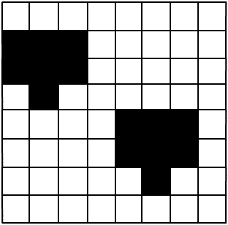
รูปที่ 2-13 แสดงส่วนที่มีพิกเซลติดกัน

จากรูปที่ 2-13 แสดงให้เห็นว่ามีการเกาะกลุ่มกันของพิกเซลอยู่ 2 ส่วน ทำให้ทราบได้ว่าภายในรูปภาพมีส่วนที่เป็นวัตถุกำลังเคลื่อนที่อยู่ 2 ส่วน ดังนั้นจะทำการกำหนดให้ส่วนที่พิกเซลติดกันกลุ่มที่ 1 เป็นรถคันที่ 1 และส่วนที่พิกเซลติดกันกลุ่มที่ 2 เป็นรถคันที่ 2

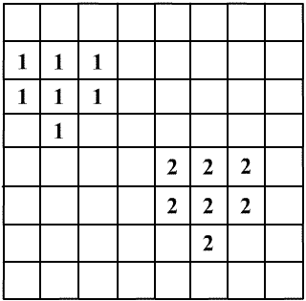
รูปที่ 2-14 แสดงส่วนที่มีพิกเซลติดกัน เป็นรถคันที่ 1 และ 2

2.3.6 การตีกรอบส่วนที่เป็นรถ (Boundary)
การทำ Boundary เป็นการตีกรอบครอบวัตถุที่เป็นรถ เพื่อที่จะนำไปใช้ในการนับรถ และตรวจสอบความเร็วของรถ โดยอัลกอริธึมที่ใช้ในการตีกรอบก็คือ จะทำการแสกนภาพเสียจากมุมล่างซ้ายลำดับในการแสกน คือ ซ้ายไปขวา ล่างขึ้นบน เมื่อแสกนไปเจอไบนารี่บิตที่เป็นส่วนของตัวรถหรือพิกเซลที่เป็นสีดำก็จะทำการกำหนดขอบตัวรถ และจะทำการแสกนจากมุมล่างซ้ายของอาณาเขตที่ได้กำหนดไว้อีกครั้งเพื่อหาอาณาเขตของรถทั้งหมดจากนั้นจึงทำการตีกรอบ หลังจากได้กรอบของตัวรถแล้ว จะทำการก๊อบปี้ส่วนกรอบของตัวรถนี้ไปเก็บไว้ในเมมโมรี่อีกส่วนหนึ่งเพื่อใช้ในการนับรถและตรวจสอบความเร็วของรถในขบวนการถัดไป ส่วนกรอบของตัวรถที่อยู่ในภาพปัจจุบัน จะถูกกำหนดให้เป็นสีขาว(สีพื้นหลัง) เพื่อที่จะทำการแสกนหาส่วนที่เป็นรถคันอื่นต่อไป
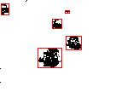
รูปที่ 2-15 (a) ภาพที่ผ่านการทำ Boundary

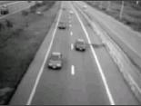
รูปที่ 2-15 (b) ภาพต้นแบบ

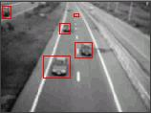
รูปที่ 2-15 (c) นำภาพ (a) กับ (b) มารวมกัน จะได้ภาพที่มีการตีกรอบส่วนที่เป็นรถ
2.4 ทฤษฎีและหลักการที่ใช้ในการนับรถ
สำหรับวิธีที่ใช้ในการนับรถมีอยู่หลายวิธีด้วยกัน เช่น การใช้อุปกรณ์อินฟาเรดในการนับรถ แต่ข้อเสียของการนับรถด้วยอุปกรณ์อินฟาเรดก็คือสามารถนับรถได้เพียงแค่ช่องทางเดียวเท่านั้น การใช้งานต้องมีตัวรับและตัวส่ง อายุการใช้งานของอุปกรณ์ไม่นาน ในขณะที่การประมวลผลทางภาพสามารถที่จะตรวจนับรถได้ทีละหลายๆ ช่องทาง ทำให้การนับรถทำได้อย่างสะดวก และอุปกรณ์ในการใช้งานสามารถหาได้ง่าย เพียงมีกล้องวิดีโอเพียงตัวเดียวติดตั้งอยู่เหนือถนนที่เราต้องการที่จะตรวจสอบ

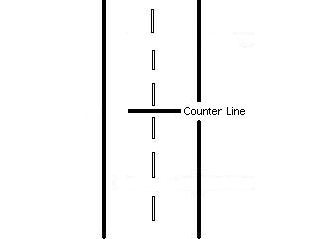
รูปที่ 2-16 วิธีการกำหนดเส้นตรวจนับรถ (Counter line)

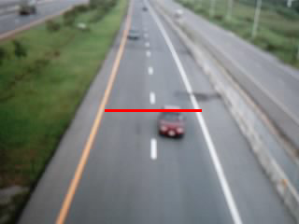
รูปที่ 2-17 การใช้งานจริงของเส้นตรวจนับรถ

สำหรับเทคนิคที่นำมาใช้ในการนับรถสามารถหาจำนวนรถได้จากรูปที่ทำการ Boundary มาเรียบร้อยแล้ว เมื่อมีรถวิ่งเส้นตรวจนับจำนวนรถที่ได้กำหนดไว้เรียบร้อยแล้วดังรูปที่ 2-17 อ้างอิงของหน้า ระบบจะทำการนับจำนวนรถ โดยสามารถนับรถที่วิ่งผ่านเส้นตรวจนับพร้อมกันทีละหลายๆ คันได้เนื่องจากระบบจะทำการแสกนหารถที่ทับเส้นตรวจนับจากซ้ายไปขวา เพื่อทำการนับรถทุกคันที่ทับเส้นตรวจนับนั้น

2.5 หฤษฎีและหลักการที่ใช้ในการวัดความเร็วรถ
วิธีการหาความเร็วสามารถทำได้หลายวิธี เช่น ใช้ทิวบ์ดีเทคเตอร์ (Tube detector) ลูพคอยล์ดีเทคเตอร์ (Loop coil detector) อุปกรณ์อินฟาเรด portable radar การนับด้วยมือ อุปกรณ์ Ultrasonic และการประมวลผลภาพ เป็นต้น การใช้อุปกรณ์ที่กล่าวมาข้างต้นยังมีอุปสรรค เช่น การใช้อุปกรณ์เรดาร์จะมีปัญหาเมื่อมีจำนวนรถมากกว่า 1 ช่องทาง การใช้ Loop coil หรือ Tube มีการ-เสื่อมสภาพง่าย อายุใช้งานไม่นาน การบำรุงรักษาหรือซ่อมแซมต้องปิดช่องทางจราจร ในขณะที่การประมวลผลภาพมีข้อดีเหนือกว่า เช่น ไม่ถูกกระทบกระเทือนจากการรบกวนบนผิวถนน สามารถย้ายไปตรวจจับความเร็วในบริเวณต่างๆ ได้โดยเปลี่ยนมุมกล้อง ด้วยข้อดีเหล่านี้จึงทำให้มีการใช้ภาพจากกล้องวิดีโอมาวิเคราะห์หาข้อมูลจราจรมากขึ้น อย่างไรก็ตามการใช้ภาพวิดีโอก็มีข้อจำกัดเกี่ยวกับความเร็วของกล้อง (จำนวนเฟรมต่อนาที) และมุมมองของภาพที่นำมาประมวลผล

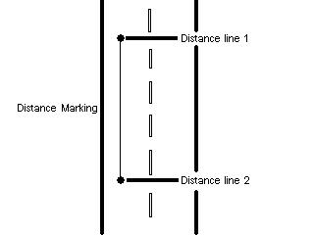
รูปที่ 2-18 วิธีการกำหนดเส้นตรวจจับความเร็ว

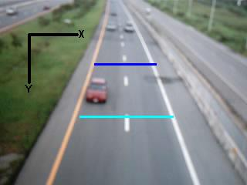
รูปที่ 2-19 การใช้งานจริงของเส้นตรวจจับความเร็ว

สำหรับวิธีหาความเร็วรถจะคำนวณหาจากภาพที่ได้จากการทำ Boundary โดยรถจะวิ่งผ่านตามแนวแกน Y ของภาพดังรูปที่ 2-19 ในการหาความเร็วของรถต้องคำนวณตำแหน่งของขอบอ้างอิงหน้ารถตำแหน่งแรก เมื่อเวลาผ่านไปจึงคำนวณหาตำแหน่งของขอบอ้างอิงของรถที่ตำแหน่งที่สอง ซึ่งความเร็วที่ได้คือระยะทางที่รถเคลื่อนที่จากตำแหน่งแรกไปสู่ตำแหน่งที่สองหารด้วยเวลาที่ใช้ในการเคลื่อนที่ และในการหาระยะทางจากตำแหน่งขอบอ้างอิงตำแหน่งรถ ทำได้โดยประมาณจากตำแหน่งที่ทราบค่าแล้วบนพื้นถนนโดยกำหนดจุดอ้างอิง (Reference point) ซึ่งขั้นตอนในการหาความเร็วมีดังนี้
1. กำหนดเส้นตรวจจับ (Detecting line) 2 เส้นในช่องทางจราจรที่รถแล่นผ่านระยะห่างกันพอประมาณ เพื่อตรวจจับบริเวณหน้าของรถตำแหน่งที่ 1 และตำแหน่งที่ 2 ดังรูปที่ 2-18 และ 2-19
2. อ่านข้อมูลภาพจากกล้องวิดีโอ ซึ่งภาพนั้นจะต้องผ่านขบวนการ Boundary มาเรียบร้อยแล้ว
3. หาตำแหน่งขอบอ้างอิงของหน้ารถในบริเวณเส้นตรวจจับที่ 1 (Detecting line 1) ถ้ามีปรากฏอยู่จะได้ตำแหน่งหน้ารถมีระยะเป็น s1 เมตร และเวลาขณะนั้นเป็น t1 เก็บลงไว้ใน Circular Queue ทั้งนี้เพื่อเก็บข้อมูลทุกคันที่ผ่านเส้นตรวจจับที่ 1 และทุกครั้งที่มีการรับเฟรมใหม่เข้ามาจะมีการอัพเดทค่ามุมทั้ง 4 มุมที่เป็นกรอบของรถตลอด เพื่อป้องการวัดความเร็วของรถผิดคัน
4. หาตำแหน่งขอบอ้างอิงของหน้ารถในบริเวณเส้นตรวจจับที่ 2 ถ้ามีรถปรากฏอยู่ จะได้ตำแหน่งหน้ารถมีระยะทางเป็น s2 เมตร และเวลาขณะนั้นเป็น t2
5. ถ้าขั้นตอนที่ 5 มีรถปรากฏอยู่ให้นำข้อมูล s1 และ t1 ออกจากคิว (Queue) คำนวณความเร็วได้จากสูตรต่อไปนี้
V = (S2-S1)/ (T2-T1)
โดยที่ V เป็นความเร็วที่ระบบคำนวณได้
S1 S2 เป็นระยะทางที่รถเคลื่อนที่ จากเส้นตรวจจับที่ 1 และเส้นตรวจจับที่ 2 ตามลำดับ
T1 T2 เป็นเวลา ณ เส้นตรวจจับที่ 1 และเส้นตรวจจับที่ 2 ตามลำดับ
7. อ่านข้อมูลภาพจากกล้องวิดีโอไปเรื่อยๆ ถ้ายังไม่จบให้เริ่มทำข้อ 4 ใหม่

